Экспериментальные исследования прохождения ультразвукового пучка через изменяемую слоистую структуру

Е.Г. Домбругова

Для подтверждения теоретических данных работы [1], было проведено экспериментальное исследование, цель которого состояла в получении пространственных характеристик акустического поля после прохождения ультразвукового пучка через изменяемую слоистую структуру [2].
Рассмотрим геометрию экспериментального исследования (рис. 1).
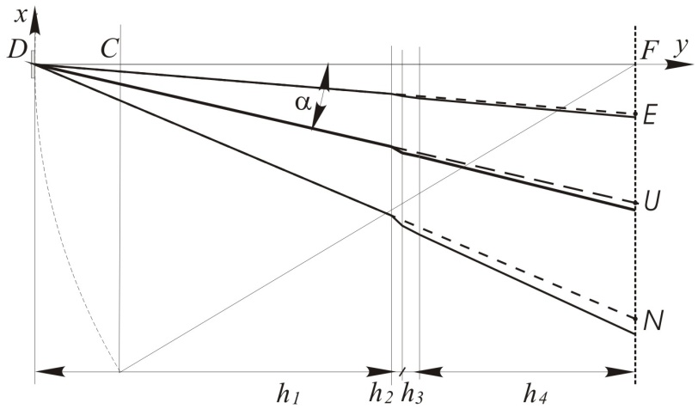
Рис. 1. – Геометрия экспериментального исследования.
Излучатель располагался в точке D. Изменяя угол поворота излучателя α, мы исследовали фронтальный срез акустического поля (проходящий через точку F, перпендикулярный положению излучателя α=0˚). Толщина слоя h₄ всегда оставалась равной 73 мм. При изменении толщины предыдущих слоев (h₂ и h₃) общая дистанция в исследуемом объеме компенсировалась до значения H=200 мм толщиной слоя h₁, которая составляла от 119 до 124 мм.
Для анализа влияния слоистости среды на распределение давления, создаваемого ультразвуковым излучателем во фронтальном срезе акустического поля, были выбраны следующие параметры с угловой зависимостью [3 - 7]: амплитуда максимума давления во фронтальном распределении (рис. 2), изменение ширины диаграммы по уровню 0,707 от максимального значения (рис. 3), смещение координаты максимума первого бокового лепестка (рис. 4, рис. 5) и изменение его уровня в левой и правой части полученных диаграмм (рис. 6).
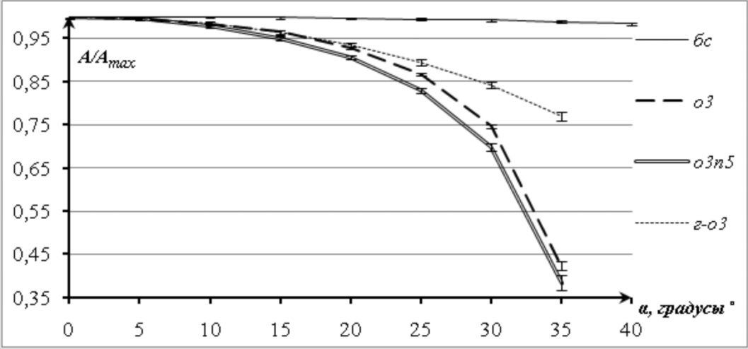
Рис. 2. – Амплитуда максимума давления во фронтальном срезе акустического поля, нормированная на максимум амплитуды давления при 0˚, для различного сочетания слоев и углов поворота излучателя α.
На рис. 2 (и последующих) введены обозначения сочетания слоев на пути распространения ультразвукового пучка: бс – без слоев, о3 – оргстекло 3 мм, о3п5 – оргстекло 3 мм парафин 5 мм, г-о3 – глицерин в переходном слое, оргстекло 3 мм. Как видно из рис. 2, амплитуда прошедшего сигнала, в значительной мере зависит не только от толщины слоя, но и от угла поворота излучателя α.
При распространении ультразвукового пучка в среде без слоев амплитуда максимума давления во фронтальном распределении акустического поля при увеличении угла поворота излучателя незначительно падает (на 1,6% для α=0-40˚).
При распространении ультразвукового пучка через слой оргстекла, спадание амплитуды при увеличении угла поворота излучателя выражено значительнее, особенно на больших углах поворота излучателя: падение амплитуды при α =0˚- 35˚ для оргстекла 3 мм составляет 57,7%, для оргстекла 4 мм 59,8%, для оргстекла 5 мм 61,8%.
Из рис. 2 видно, что при добавлении слоя парафина толщиной 5 мм к оргстеклу 3 мм, падение амплитуды выражено сильнее при увеличении угла поворота излучателя, чем для слоя оргстекла 3 мм без парафина. Аналогичные данные были получены и для других толщин оргстекла. Наиболее стремительное уменьшение амплитуды наблюдается на углах 20-35˚. Для слоев о3п5 амплитуда падает при увеличении угла с 0 до 35˚ на 61,7%, для оргстекла 4 мм в сочетании со слоем парафина 5 мм (о4п5) – на 63,5%, для оргстекла 5 мм с присоединенным слоем парафина 5 мм (о5п5) – соответственно на 65,2%.
При замещении переходного слоя глицерином вместо дистиллированной воды, падение амплитуды максимума давления при увеличении угла поворота излучателя имеет более плавный характер. При распространении через слой оргстекла 3 мм (глицерин в переходном слое) амплитуда максимума давления падает на 23% для углов поворота излучателя α=0-35˚. Для оргстекла 4 мм в аналогичном случае амплитуда падает на 23,8%, а для оргстекла 5 мм – соответственно на 24,5%.
При помещении в переходный слой глицерина для α=0˚ абсолютная амплитуда максимума давления падает для оргстекла 3 мм на 44,5%, для оргстекла 4 мм на 44,2%, для оргстекла 5 мм на 44%. Однако для 35˚ абсолютная амплитуда выше оказывается для диаграмм с глицерином в переходном слое: для оргстекла 3 мм – на 1% выше, для оргстекла 4 мм – на 5%, для оргстекла 5 мм – соответственно на 9,4%.
Уменьшение амплитуды давления при увеличении угла поворота излучателя можно объяснить увеличением пути ультразвукового пучка до фронтального среза. Причем, при распространении в среде без слоев из-за малого затухания в дистиллированной воде, падение амплитуды давления слабо выражено. При распространении ультразвукового пучка через слой оргстекла или парафина – происходит дополнительное увеличение траектории (и вместе с ней затухания) при наклонном падении за счет преломления на границах раздела слоев. Однако, при распространении через слой глицерина в переходном слое происходит изменение траектории ультразвукового пучка в сторону положительных значений х, тем самым, уменьшается путь в материале слоя, и соответственно затухание. Несмотря на большее затухание в глицерине, для α=35˚, абсолютное значение амплитуды давления для диаграммы с глицерином оказывается выше, чем при распространении в переходном слое через дистиллированную воду.
Если применить полученные данные к фокусирующей антенной решетке – при распространении ультразвукового пучка через слоистую среду для излучателей, расположенных на периферии вклад в суммарное давление в «фокусе» антенной решетки будет меньшим, чем для излучателей по центру. При распространении в слоистой среде нежелательно использовать способ снижения уровня добавочных максимумов в диаграмме антенной решетки за счет введения спадающего от центра к краям амплитудного распределения [8].
Рассмотрим значение ширины диаграммы акустического давления в зависимости от толщины слоя, их количества и угла поворота излучателя на примере рис. 3.
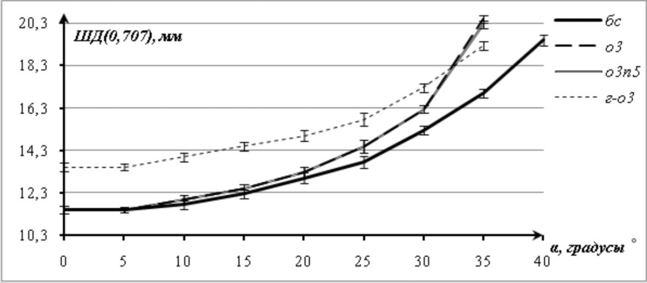
Рис. 3. – Угловая зависимость ширины диаграммы распределения давления во фронтальном срезе акустического поля для различного сочетания слоев на пути следования ультразвукового пучка
Из рис. 3 видно, что при увеличении угла поворота излучателя для любого сочетания слоев происходит увеличение ширины диаграммы по уровню 0,707 (ШД(0,707)). При распространении в среде без слоев, происходит расширение диаграммы на 41%, от значения 11,5 до 19,5 мм (для α=0-40˚). При этом расширение носит асимметричный характер: при α=0-5˚ общая ширина диаграммы, а также соответствующие левая и правая части совпадают; при α =10-40˚ в ширине преобладает левая часть на 0,25-0,5 мм.
При увеличении угла поворота излучателя α=0-35˚ и толщины слоя оргстекла на пути следования ультразвукового пучка, происходит расширение диаграммы распределения давления: для слоя оргстекло 3 мм – с 11,5 мм до 20,5мм (на 78,3%), для слоя оргстекло 4 мм соответственно с 11,5 до 22,5 мм (на 95,6%), для слоя оргстекло 5 мм диаграмма расширяется с 11,5 до 24,5 мм (на 113%). При добавлении парафина к слою оргстекла ширина диаграммы для всех трех случаев сочетаний толщин для углов 0-20˚ практически не отличается (0-0,25мм). Расширение диаграммы акустического давления при прохождении ультразвуковым пучком слоев оргстекла и оргстекла с парафином для α=0-15˚ симметрично относительно центра, для углов 20-25˚ шире оказывается правая часть на 0,25-0,5 мм, для угла 35˚ левая часть шире на 2,5-3 мм.
При распространении через слой оргстекла 3, 4 и 5 мм, когда в переходном слое находится глицерин, разница между нормированными распределениями давления по ширине диаграммы незначительная, во всех трех случаях диаграмма расширяется с 13,5 мм до 19,25 мм (на 30%). При увеличении α =0-15-20˚ происходит симметричное расширение диаграммы.
Сравним ширину диаграммы при распространении ультразвукового пучка через слой оргстекла 3, 4 и 5 мм с глицерином и дистиллированной водой в переходном слое. Для 0˚ шире оказывается диаграмма с глицерином в переходном слое, для всех толщин оргстекла на 2 мм. Однако, к α=35˚ ширина диаграммы больше у графиков без глицерина: для оргстекла 3 мм – на 1,25, для оргстекла 4 мм – на 3,25 мм, для оргстекла 5 мм – на 5,25 мм (рис. 3).
Ширина диаграммы увеличивается с ростом угла поворота излучателя и толщины слоя оргстекла, по причине смещения траектории ультразвукового пучка на слоистой структуре. Добавленный слой парафина незначительно влияет на ширину диаграммы по причине небольшой разницы в акустических сопротивлениях парафина и воды. При замещении в переходном слое дистиллированной воды глицерином, отклонение траектории движения носит обратный характер. Если на малых углах ширина диаграммы давления при распространении через слой глицерина шире по причине большей скорости звука, то на больших углах сказывается смещение траектории распространения (диаграмма расширяется при увеличении α, но прирост ширины меньше, чем при распространении через дистиллированную воду). Асимметричное расширение диаграмм можно объяснить геометрией экспериментального исследования (неравенство отрезков EU и UN на рис. 1).
Рассмотрим смещение координаты бокового лепестка в левой и правой части (УБЛ-1) распределений акустического давления для различного сочетания слоев, их толщин и углов поворота излучателя (рис. 4 и рис. 5).
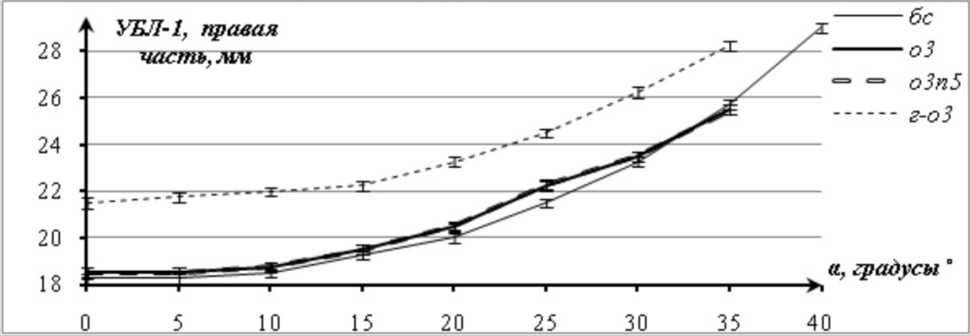
Рис. 4. – Угловая зависимость координаты максимума первого бокового лепестка в правой части диаграммы распределения давления для различных слоев
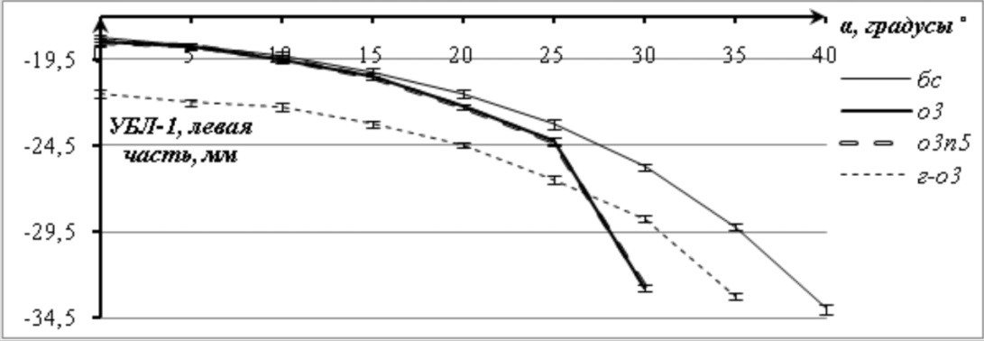
Рис. 5. – Угловая зависимость координата максимума первого бокового лепестка в левой части диаграммы давления для различных слоев
При распространении ультразвукового пучка в среде без слоев с увеличением угла поворота излучателя имеет место асимметричное смещение координаты максимума первого бокового лепестка в левой и правой части, относительно максимума диаграммы. В правой части для углов α=0˚-40˚ координата увеличивается от 18,25 до 29 мм, в то время, как в левой части - с 18,25 мм до 34 мм.
Для углов поворота 0-15˚ при распространения ультразвукового пучка через слои оргстекло 3, 4 и 5 мм уровень боковых лепестков и координаты их максимумов практически совпадают с соответствующими значениями при распространения в среде без слоев. Для правой части диаграммы для слоя оргстекло 3 мм координаты бокового лепестка составляют для α=0-35˚ 18,5 – 25, 5 мм (смещение 7 мм). Для оргстекла 4 мм эти значения составляют 18,5 – 27 мм (смещение на 8,5 мм), а для оргстекла 5 мм – соответственно 18,75 – 28,75 мм (смещение на 10 мм). Для первого бокового лепестка в левой части диаграммы для оргстекла 3 мм для углов 0-30˚ координаты бокового лепестка составляют 18,5-32,75 мм (смещение 14,25 мм), для оргстекла 4 мм 18,5 – 35,5 мм (смещение 17 мм), для оргстекла 5 мм – соответственно 18,75 – 38,5 мм (смещение 19,75 мм). В левой части смещение координаты бокового лепестка больше, чем в правой. Смещение координаты бокового лепестка по сравнению со случаем распространения в среде без слоев для α=30˚ составляет для оргстекла 3, 4 и 5 мм – соответственно 7 мм, 9,75 мм, и 12,75 мм.
При распространении через слои о3п5, изменение координаты бокового лепестка составило в правой части от 18,5 мм до 25,5 мм (смещение 7 мм для α=0-35˚), в левой части от 18,5 до 32,75 мм (14,25 мм) для углов 0-30˚. Для сочетания слоев о4п5, в правой части смещение координаты достигает 8,5 мм, а для левой части 17 мм. При распространении через слои о5п5, смещение в правой части достигает 10 мм, а в левой 19,5 мм. Это говорит о том, что асимметричное смещение бокового лепестка с увеличением толщины слоя оргстекла растет, так же, как и расширение диаграммы.
Координата максимума первого бокового лепестка для правой и левой части диаграммы давления совпадает для слоев оргстекло 3 мм и оргстекло 3 мм парафин 5 мм (рис. 4, рис. 5), и имеют незначительные отклонения для толщины оргстекла 4 мм и 5 мм для угла поворота излучателя 25˚.
Координаты правого бокового лепестка для оргстекла 3мм, 4 мм и 5 мм (глицерин в переходном слое) близки на углах 0-20˚. Среднее смещение относительно координаты х=0 мм – справа с 21,5 до 28,5 мм, а слева с 21,5 до 33,25 мм для углов поворота излучателя от 0 до 35˚.
Несимметричное смещение координаты бокового лепестка так же, как и расширение диаграммы, объясняется геометрией экспериментального исследования и изменением траектории распространения ультразвукового пучка за счет преломления на границах слоев. По результатам эксперимента можно сделать вывод, что при меньшей ширине ультразвукового пучка, эффект расширения диаграммы при увеличении угла поворота излучателя будет выражен меньше при прочих одинаковых условиях. Чем широкофокуснее антенная решетка, тем более выраженные изменения в диаграмме отдельного излучателя и его вклада будут наблюдаться в фокальной области.
Рассмотрим влияние угла поворота излучателя α и толщины соответствующего слоя на уровень первого бокового лепестка в левой и правой части соответствующих диаграмм на примере рис. 6.
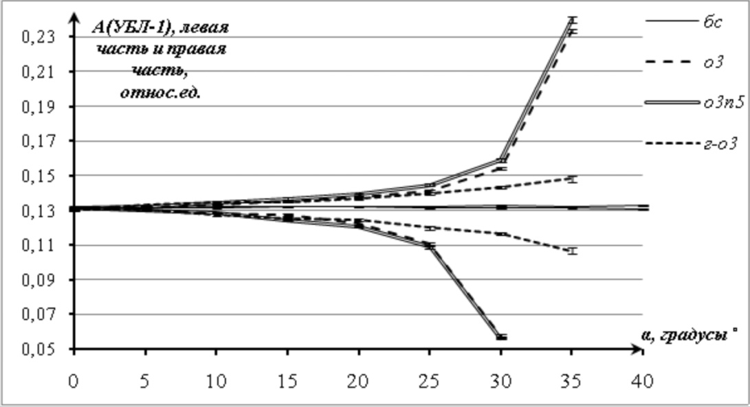
Рис. 6. – Угловая зависимость уровня первого бокового лепестка в левой и правой части, для соответствующего слоя
При распространении в среде без слоев уровень первого и второго бокового лепестка в левой и в правой части полученных диаграмм меняется незначительно (в пределах 0,2%). Причем в левой части наблюдается незначительное падение амплитуды первого бокового лепестка при увеличении угла поворота излучателя, а в правой части их незначительный рост.
При распространении через слой оргстекла различной толщины при увеличении угла поворота излучателя изменение в уровне бокового лепестка выражено сильнее. Для оргстекла 3 мм в правой части для α=0-30˚ градусов уровень первого бокового лепестка (А(УБЛ-1)) растет с 13,2% до 15,4% в то время, как в левой части падает с 13,2% до 5,7%. Для оргстекла 4 мм, в правой части А(УБЛ-1) растет до 15,5%, а в левой части падает до 5,4%. Для толщины слоя оргстекла 5 мм, в правой части А(УБЛ-1) растет до 15,74%, а в левой части падает до 5,1%.
При добавлении слоя парафина к слою оргстекла, уровень бокового лепестка в левой части незначительно падает (на 0,2-1% по сравнению со значением при распространении через слой оргстекла для углов поворота излучателя 15-35˚), а в правой части растет на 1% (для 35˚). На малых углах α =0-15˚ А(УБЛ-1) слабо отличается и в левой и в правой части (Рис. 6).
При распространении через слой оргстекла (глицерин в переходном слое) изначально амплитуда первого бокового лепестка в левой и правой части слабо отличаются от распространения в переходном слое через дистиллированную воду. При распространении через слой глицерина также наблюдается рост бокового лепестка в правой части (14,8-14,9-15% для оргстекла 3, 4 и 5мм), а в левой части падение уровня бокового лепестка до 10,7-10,6-10,3%. Таким образом, при увеличении толщины слоя оргстекла, разница по уровню первого бокового лепестка для соответствующих углов не превосходит 0,2% друг относительно друга в правой части, в левой – разница доходит до 0,4% - уровень уменьшается при увеличении толщины слоя в левой части соответствующих диаграмм.
Вывод: при распространении ультразвукового пучка через слоистые среды происходит не только смещение траектории распространения [2], но вместе с тем и существенное изменение пространственных характеристик давления во фронтальной области: по уровню амплитуды, ширине диаграммы, положению бокового лепестка и его амплитуде, а также времени прихода импульса. Подобные изменения способны повлиять на размер и положение фокального пятна, в том числе на возможность перемещения фокального пятна с приемлемой точностью, поэтому на практике воздействия мощным фокусированным ультразвуковым пучком на биологические объекты [1, 9, 10] следует учитывать наличие слоистой структуры биологических тканей.

Литература:
1. Домбругова Е.Г., Чернов Н.Н. Использование переходного слоя для управления формированием фокального пятна [текст] // Сборник трудов научной конференции «Сессия научного совета РАН по акустике и XXV сессия Российского акустического общества». - М.: ГЕОС, 2012. – Том 1. с. 232-235.
2. Леонова А.В., Чернов Н.Н. Экспериментальная установка для исследования прохождения узкого ультразвукового пучка через слоистую структуру биоткани [текст] // «Перспективы фундаментальной и прикладной науки в сфере медицинского приборостроения». – Таганрог: Изд-во ТТИ ЮФУ, 2009. – Т.99. – №10(9), с.155-159.
3. Домбругова, Е.Г. Особенности прохождения слоистых сред фокусированным ультразвуковым полем [текст] // Сборник научных трудов «Современные направления теоретических и прикладных исследований, 2011». Том8. Физика и математика. – Одесса: Черноморье, 2011. с.86-87.
4. Домбругова, Е.Г. К решению обратной задачи моделирования ультразвукового поля фазированной антенной решетки с учетом характеристик ее отдельных элементов [текст] // X Всероссийская научная конференция «Техническая кибернетика, радиоэлектроника и системы управления»: Тезисы докладов. – Таганрог: Изд-во ТТИ ЮФУ, 2010. – Т2. с.66-67.
5. Волощенко А.П., Тарасов С.П. Исследование неоднородных волн вблизи границ раздела сред [электронный ресурс]// Инженерный вестник Дона. – 2013. – №2. – Режим доступа: http://www.ivdon.ru/magazine/archive/n2y2013/1652 доступ свободный) - Загл. с экрана. – Яз. рус.
6. Тарасов С.П., Тимошенко В.И., Воронин В.А., Кириченко И.А., Пивнев П.П., Солдатов Г.В., Волощенко А.П., Эсси-Эзинг А.С., Обыденная В.А., Франчук Д.А. Измерение фазочастотной характеристики приемной антенны многолучевого эхолота в условиях гидроакустического бассейна [электронный ресурс] // Инженерный вестник Дона. – 2012. - №1. – Режим доступа: http://www.ivdon.ru/magazine/archive/n4p1y2012/1227 доступ свободный) - Загл. с экрана. – Яз. рус.
7. Колесников, А.Е. Акустические измерения [текст]. – Л. Судостроение, 1983, 256 с.
8. Гаврилов Л.Р., Хэнд Дж.У. Двумерные фазированные ультразвуковые решетки для применения в хирургии: перемещение одиночного фокуса [текст] // Акуст.ж., 2000, - Т.46, - №4. С.456-466.
9. Malcolm A.L., G.R. ter Haar. Ablation of tissue volumes using high intensity focused ultrasound // Ultrasound in medicine and biology, 1996. – V.22. - №5, p.659-669.
10. Ebbini E.S., Cain C.A. A spherical-section ultrasound phased-array application for deep localized hyperthermia // IEEE Trans.Biomed.Eng., 1991. – V.38. – №7. P. 634-643.

